关于西安市智慧环保综合指挥中心房屋租赁项目项目的成交结果公告

一、项目编号：XCZX2025-0169
核准编号：ZCSP-西安市-2025-00814
二、项目名称：西安市智慧环保综合指挥中心房屋租赁项目
三、成交信息
服务商名称：西安联益商贸有限公司
服务商地址：西安市经济技术开发区明光路86号
成交金额：9871200.00元
联系人：楚涛
联系电话：18602186698
四、主要标的信息
服务类
名称：西安市智慧环保综合指挥中心房屋租赁项目
服务范围：本项目为西安市智慧环保综合指挥中心采购联益中心3层办公用房、4层专用设备用房租赁项目。详见磋商文件第三章。
服务要求：西安市凤城七路联益中心3层办公用房租赁面积为3953㎡，4层专用设备用房租赁面积为296㎡。采购项目仅包含房屋租赁，不包括物业及水电费用。详见磋商文件第三章。
服务期：3年，以合同签订时约定的起止时间为准。
服务标准：详见磋商文件第三章。
五、评审专家名单：吴浩、牛羽、贾磊。
六、公告期限：自本公告发布之日起1个工作日。
七、其他补充事宜
1、本项目为专门面向中小企业采购项目，中标服务商性质详见附件。
2、请成交服务商于本项目公告期届满之日起前往西安市公共资源交易中心八楼领取成交通知书，同时须提交密封好的纸质响应文件一正两副，内容与电子响应文件完全一致。
八、凡对本次公告内容提出询问，请按以下方式联系。
1、采购人信息
名 称：西安市智慧环保综合指挥中心
地 址：未央区凤城七路与明光路十字西北角联益中心三楼
联系方式：17809267576
2、采购代理机构信息
名 称：西安市市级单位政府采购中心
地 址：西安市未央区文景北路16号白桦林国际B座
项目联系人：刘老师
电 话：029-86510029、86510365转分机80862

九、附件：
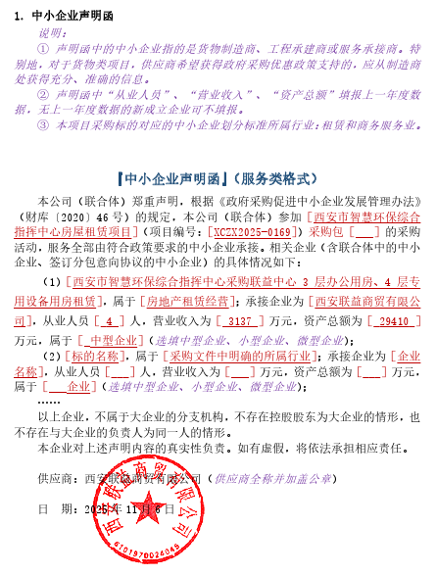

西安市市级单位政府采购中心
2025年11月12日

